KONKASÖR KULLANIMINI VE BAKIMINI TALİMATI
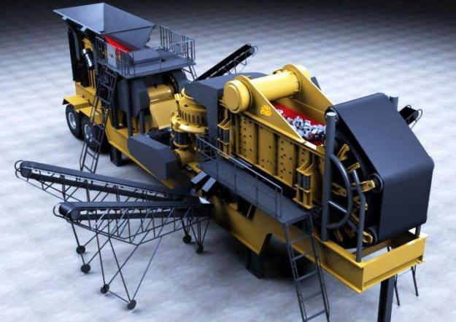

- AMAÇ: Bu talimatın amacı, konkasör kullanımını ve bakımını tanımlamaktır.
- KAPSAM: Bu talimat konkasör kullanan ve bakımını yapan işçileri kapsar.
- UYGULAMA
- Konkasör makinalarının kurulu olduğu yerler herhangi bir kazanın meydana gelmesini önleyecek şekilde korunacak, yeterli derecede güvenlik uyarı levhaları ile donatılacaktır.
- Konkasörün çarpma ezme gibi tehlikeler meydana getirmemesi için gerekli güvenlik tedbirleri alınacaktır.
- Konkasör taş fırlamasına karşı korunmuş olacak ve açık ağızlı döner konkasörler üzerinde çalışan işçiler emniyet kemeri takacaklardır.
- Döner konkasörlerde parça sıkışması halinde, makina durdurulacak uzun ve uygun çubuklarla sıkışma giderilecektir.
- Konkasör durdurulmadan kesinlikle sıkışan malzemelere müdahale edilmeyecektir.
- Mekanik besleme tertibatı bulunmayan öğütücülerde uygun koruyucu tedbirler alınacaktır.
- Silindirli kırıcılar değirmenler ve merdaneli öğütücülerde besleme ağızlarına huni veya oluk gibi tertibat yapılacak ve tehlikeli bölgeye elin girmesi önlenecektir.
- Konkasör çalışma bölgesine kesinlikle üçüncü kişilerin girmesine mani olunacaktır.
- Konkasörlerde deneyimli kişiler çalıştırılacaktır.
- Tüm işçiler Ohsas 18001 iş sağlığı ve güvenliği eğitim programından geçirileceklerdir.

İş yeri tarafından tutanak halinde hazırlanan Talimatı okudum . Bir suretini aldım, diğer suretini de iş yerine verdim. Talimatta açıklanan kurallara uyacağımı beyan ve kabul ederim. İş bu talimatı tam sıhhatte olarak, kendi rızamla isteyerek ve bilerek imzaladım.

TEBLİĞ EDEN |  | TEBELLÜĞ EDEN
ADI SOYADI |  | ADI SOYADI
TARİH |  | TARİH
İMZA |  | İMZA

